TRƯỜNG ĐẠI HỌC BÁCH KHOA HÀ NỘI

Viện Công nghệ thông tin và Truyền thông

Tài liệu đặc tả yêu cầu phần mềm

(Software Requirement Specification – SRS)

Phiên bản 2.0

ĐỀ TÀI : QUẢN LÝ THƯ VIỆN

Môn: Thiết kế xây dựng phần mềm

Nhóm 28: Danh sách sinh viên

Trần Sơn Tùng

Lê Thanh Tùng

Nguyễn Thanh Tùng

*Hà Nội* *2017*

Mục lục

Mục lục 2

Phần 1 Giới thiệu 4

1.1 Mục đích 4

1.2 Phạm vi 4

1.3 Từ điển thuật ngữ 5

Phần 2 Mô tả tổng quan 8

2.1 Các tác nhân 8

2.2 Biểu đồ use case tổng quan 8

2.3 Biểu đồ use case phân rã 8

2.3.1 Phân rã use case “Quản lý thẻ mượn” 8

2.3.2 Phân rã use case “Quản lý sách” 8

2.4 Quy trình nghiệp vụ 8

2.4.1 Quy trình mượn sách. 8

2.4.2 Quy trình trả sách 8

Phần 3 Đặc tả các chức năng 9

3.1 Usecase “Phát hành thẻ” 9

3.2 Usecase “Cập nhật thông tin thẻ” 9

3.3 Usecase “Tìm kiếm thẻ mượn” 9

3.4 Usecase “Thêm mới sách” 9

3.5 Usecase “Thêm bản sao sách đã có” 9

3.6 Usecase “Xem thông tin sách” 9

3.7 Usecase “Đăng kí mượn sách” 9

3.8 Usecase “Hủy đăng kí mượn” 9

3.9 Usecase “Tìm kiếm thông tin mượn sách” 9

3.10 Usecase “Cho mượn sách” 9

3.11 Usecase “Nhận trả sách” 9

Phần 4 Đặc tả phụ trợ 10

4.1 Hiệu năng hoạt động 10

4.2 Tương thích 10

4.3 Tính khả dụng 10

4.4 Tính tin cậy. 10

4.5 An toàn thông tin 11

4.6 Duy trì được 11

# Phần 1 Giới thiệu

* 1. Mục đích

Tài liệu này đưa ra mô tả chi tiết cho hệ thống Quản lý thư viện.

Tài liệu mô tả mục đích và các tính năng của hệ thống, các giao diện, ràng buộc của hệ thống cần thực hiện để phản ứng tới các kích thích bên ngoài.

Tài liệu dành cho các bên liên quan (stakeholder) và các nhà phát triển phần mềm.

* 1. Phạm vi

Trong thực tế, bất kỳ thư viện nào cũng cần có một hệ thống để quản lý việc mượn trả sách, các độc giả của thư viện.

Mục đích của phần mềm tạo ra giúp cho việc quản lý mượn trả sách, người dùng được dễ dàng hơn.

Hệ thống bao gồm có Thủ thư , Người dùng và khách.

* Khách : Muốn sử dụng hệ hệ thống sẽ phải đăng kí tài khoản, kích hoạt tài khoản rồi đăng nhập mới có thể sử dụng như một người dùng.
* Người dùng : có thể thực hiện các chức năng Tìm kiếm sách , Xem thông tin chi tiết sách, Đăng kí mượn hay hủy đăng kí mượn sách.
* Thủ thư: Thực hiện các chức năng Quản lý người dùng, Quản lý sách, Quản lý thẻ mượn, Tìm kiếm thẻ mượn, Tìm kiếm sách, Tìm kiếm thông tin mượn sách, Cho mượn sách và Nhận trả sách.
  1. Từ điển thuật ngữ

**BẢNG TỪ ĐIỂN THUẬT NGỮ**

|  |  |
| --- | --- |
| **Thuật ngữ** | **Giải thích** |
| **Borrower Number (Mã người mượn)** | Mã thẻ mượn, là một số có tính thứ tự (yêu cầu phía hệ thống). |
| **Expired date (Ngày hết hạn)** | Ngày mà thẻ mượn không còn khả năng sử dụng trong việc mượn sách |
| **Activated Code (Mã kích hoạt)** | Một đoạn mã text dùng để kích hoạt thẻ mượn. Khi kích hoạt mã này, thẻ mượn sẽ liên kết với tài khoản của khách. |
| **The librarian (Thủ thư)** | Người làm việc quản lý sách trong thư viện và là người sử dụng chính của hệ thống. |
| **Book Number (Mã sách)** | Mã dùng để định danh duy nhất cho một cuốn sách. |
| **Student ID (Mã số sinh viên)** | Mã số để phân biêt giữa các sinh viên với nhau. Mỗi sinh viên trong một trường sẽ có một mã số duy nhất |
| **Study Period (Kì học)** | Một giai đoạn học tập của sinh viên để hoàn thành một cơ số môn nhất định. Mỗi kì học sẽ có các môn học nhất định. Một năm học thường có 2 học kì. |
| **Borrowing cards (Thẻ thư viện)** | Được xem như thẻ chứng chỉ chứng minh tài khoản của người dùng, cung cấp cho người dùng có các quyền cơ bản như là mượn sách và trả sách. Lưu trữ thông tin sách đã mượn của người mượn. Mỗi người mượn trong một giai đoạn nhất định sẽ có một thẻ mượn duy nhất. |
| **Deposit (Tiền đặt cọc)** | Được xem như là tiền để làm tin, sợi dây ràng buộc giữa người mượn và thư viện dùng để kích hoạt thẻ mượn. Phòng các trường hợp không như dự định xảy ra. Sinh viên thì không phải đặt cọc nếu muốn kích hoạt thẻ mượn, nếu khách không phải là sinh viên ĐH thì có. |
| **Student card (Thẻ sinh viên)** | Thẻ chứng minh sinh viên như chứng minh thư của công dân. Thẻ để chứng minh người đó là sinh viên |
| **Borrowed (Đã đăng ký mượn)** | Trạng thái của bản sao cuốn sách mà người mượn đã đăng ký mượn nhưng chưa đến thư viện nhận. |
| **Lent (Đã mượn)** | Trạng thái của bản sao cuốn sách mà người mượn đã đăng ký mượn và nhận ở thư viện. |
| **Borrowed date (Ngày đăng ký mượn)** | Là ngày người mượn đăng ký mượn sách qua hệ thống |
| **Lent date (Ngày mượn)** | Là ngày người mượn đến thư viện nhận sách đã đăng ký mượn. |
| **Expected return date (Hạn trả sách)** | Hạn cuối trả sách cho thư viện của người mượn, sau 2 tuần tính từ ngày mượn sách. |
| **Type of copy (Loại bản sao)** | Loại bản sao của sách thêm vào khi loại sách này đã tồn tại |
| **Copy numbers (Số bản sao)** | Các các cùng loại được thêm vào sau sẽ được xem như là bản sao của các sách trước đó, các sách sau sẽ có các bản sao của riêng mình |
| **ISBN (Mã ISBN xách định cuốn sách)** | **ISBN** là chữ viết tắt của *International Standard Book Number* (Mã số tiêu chuẩn quốc tế cho sách), nó là mã số tiêu chuẩn quốc tế có tính chất thương mại duy nhất để xác định một quyển sách. |
| **Classification (Phân loại)** | Hành động để phần loại các cuốn sách, có thể theo loại sách, tên sách. Các sách cùng loaị sẽ được sắp xếp vào cùng một ngăn |
| **Borrowers (Người mượn sách)** | Người mượn có thể thực hiện cách hành động như: Đăng kí mượn sách, hủy mượn sách, trả sách, … |

Phần 2 Mô tả tổng quan

* 1. Các tác nhân

Phần mềm có 3 tác nhân là Khách, Người dùng và Thủ thư. Khách là vai trò của người dùng khi chưa đăng nhập vào hệ thống và chưa kích hoạt tài khoản. Người dùng là vai trò của một người dùng bình thường sau khi đã kích hoạt thẻ mượn và đăng nhập thành công vào hệ thống.

* 1. Biểu đồ use case tổng quan

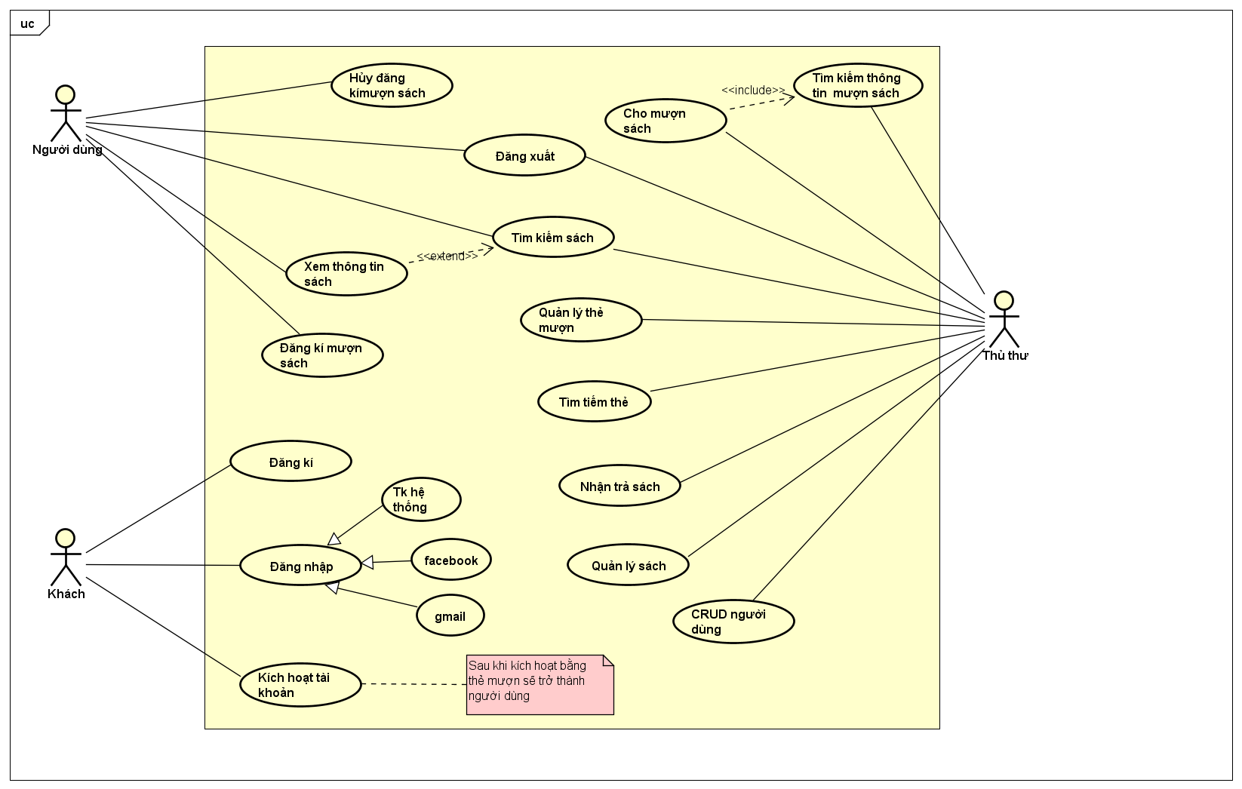

Giải thích:

* Khách : Muốn sử dụng hệ hệ thống sẽ phải đăng kí tài khoản, kích hoạt tài khoản rồi đăng nhập mới có thể sử dụng như một người dùng.
* Người dùng : có thể thực hiện các chức năng Tìm kiếm sách , Xem thông tin chi tiết sách, Đăng kí mượn hay hủy đăng kí mượn sách.
* Thủ thư: Thực hiện các chức năng Quản lý người dùng, Quản lý sách, Quản lý thẻ mượn, Tìm kiếm thẻ mượn, Tìm kiếm sách, Tìm kiếm thông tin mượn sách, Cho mượn sách và Nhận trả sách.
  1. Biểu đồ use case phân rã
     1. Phân rã use case “Quản lý thẻ mượn”

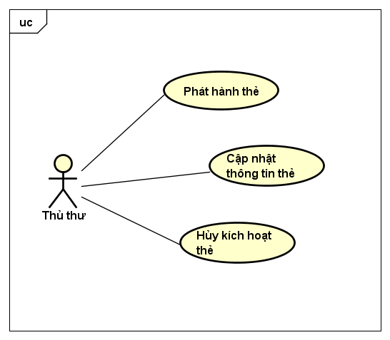

* + 1. Phân rã use case “Quản lý sách”

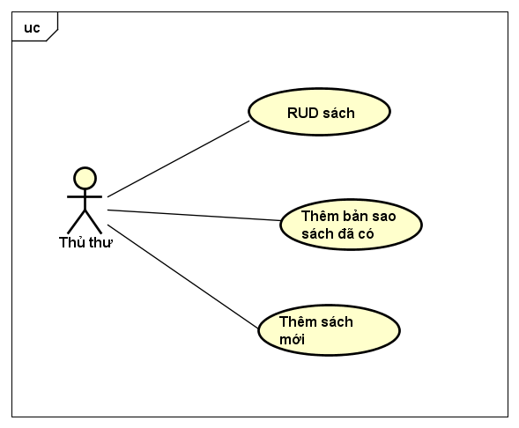

* 1. Quy trình nghiệp vụ

Trong phân hệ này, có 2 quy trình nghiệp vụ chính: Quy trình cho mượn sách của người dùng , Thủ thư. Quy trình trả sách của người dùng và thủ thư.

* + 1. Quy trình mượn sách.
* Để có thể mượn sách ở thư viện thì khách phải là một người dùng trong hệ thống bằng cách đăng kí tài khoản sau đó đến thư viện để lấy thẻ mượn rồi kích hoạt tài khoản.
* Khi kích hoạt tài khoản và đăng nhập vào hệ thống khách sẽ trở thành người dùng để mượn sách thì người dùng sẽ phải đăng kí mượn sách nếu việc đăng kí thành công thì sẽ cầm thẻ thư viện đến thư viện để làm nốt thủ tục trước khi lấy sách mang về.
* Thời hạn từ khi đăng kí đến khi lấy sách tối đa là 2 ngày.

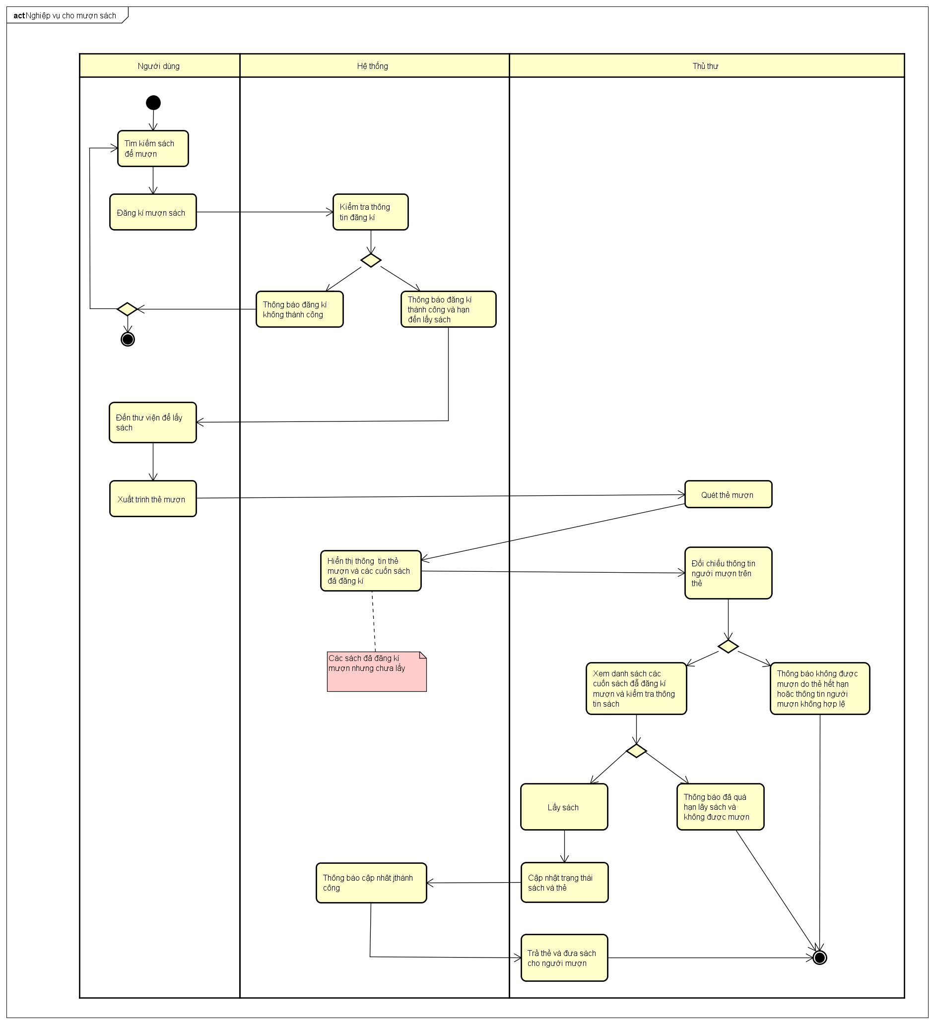

* + 1. Quy trình trả sách
* Người dùng mang thẻ mượn và sách cần trả đến thư viện gặp thủ thư và thông báo trả sách.
* Thủ thư sẽ kiểm tra thông tin những cuốn sách mang đến xem có đúng không, đủ không , có bị hư hỏng hay mất mát gì không ? Nếu không có vẫn đề gì thì thủ thư sẽ cập nhật lên hệ thống và thẻ mượn rồi thông báo trả thành công. Nếu không thì người dùng sẽ phải đền bù một khoản phí nếu quá hạn trả, làm hư hỏng sách hay mất mát sách.

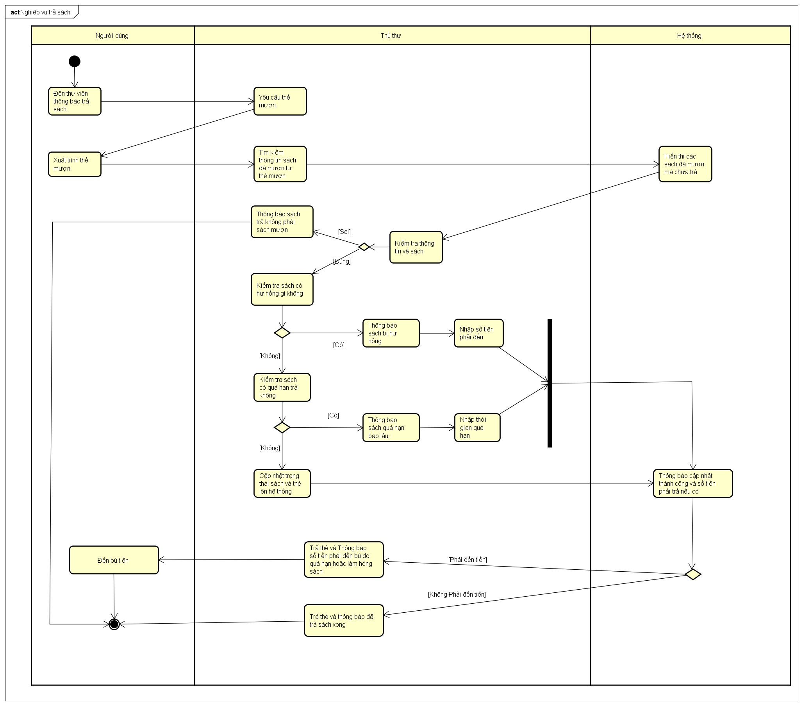

Phần 3 Đặc tả các chức năng

* 1. Usecase “Phát hành thẻ”

|  |  |  |  |
| --- | --- | --- | --- |
| **Mã Use case** | UC-01 | **Tên Use case** | Phát thẻ |
| **Mô tả** | Sau khi khách đã đăng kí tài khoản thì họ sẽ phải tới thư viện để được phát một thẻ mượn. Sau khi kích hoạt thẻ mượn thì khác sẽ trở thành một người dùng của hệ thống và có thể thực hiện mọi chức năng mà thư viện cung cấp. | | |
| **Tác nhân** | Thủ thư, Khách, Hệ thống | | |
| **Tiền điều kiện** | Sau khi khách đăng ký một tài khoản mới hoặc dùng lại thông tinh cơ bản của mình trên Facebook hoặc Gmail để đăng ký.  (Đối với khách không phải là sinh viên Bách Khoa thì họ cần cung cập UserName, mật khẩu, tên đầy đủ, email, giới tính (Nữ hay nam) và liên hệ.  Một sinh viên Bách Khoa cần cung cấp MSSV và kỳ học để có thể mượn sách mà không cần đặt cọc) | | |
| **Luồng sự kiện chính (Thành công)** | |  |  |  | | --- | --- | --- | | **STT** | **Thực hiện bởi** | **Hành động** | |  | Khách | Yêu cầu được phát thẻ mượn | |  | Thủ thư, Hệ thống | Kiểm tra việc đã thực hiện đăng kí tài khoản của khách trên hệ thống chưa | |  | Thủ thư | Thông báo đã đăng kí thành công | |  | Khách | Nếu khách không phải là sinh viên ĐH, họ cần phải thực hiện đặt cọc.  Nếu khách là sinh viên, họ cần đưa ra thẻ sinh viên tương xứng với thông tin đăng ký. | |  | Thủ thư, Hệ thống | Kiểm tra xem số lượng thẻ mượn của sinh viên trong giai đoạn học đang diễn ra | |  | Thủ thư | Phát hành mượn | |  | Khách | Kích hoạt thẻ | | | |
| **Luồng sự kiện thay thế** | * Khách chưa đăng kí tài khoản trên hệ thống  |  |  |  | | --- | --- | --- | | **STT** | **Thực hiện bởi** | **Hành động** | | 3a. | Thủ thư | Thông báo khách chưa đăng kí tài khoản trên hệ thống, yêu cầu đăng kí tài khoản trên hệ thống. | | | |
| **Hậu điều kiện** | Thông tin thẻ mượn được cập nhật vào CSDL | | |

Thông tin đăng ký tài khoản

|  |  |  |  |  |  |
| --- | --- | --- | --- | --- | --- |
| **STT** | **Trường dữ liệu** | **Mô tả** | **Bắt buộc?** | **Điều kiện hợp lệ** | **Ví dụ** |
|  | UserName | Dạng chuỗi kí tự | Có | Chuỗi kí tự | tunglt |
|  | Mật khẩu | Dạng chuỗi kí tự | Có | Chuỗi ký tự | thanhtung |
|  | Tên đầy đủ | Tên đầy đủ của người đăng kí tài khoản | Có | Chuỗi ký tự | Nguyễn Thanh Tùng |
|  | Email | Email của người đăng kí | Có | Dạng  xxxxxx@email.com | tunglt@gmail.com.vn |
|  | Giới tính | Giới tính của người đăng kí | Có | Nam hoặc nữ | Nữ |
|  | Liên hệ | Địa chỉ nhà hoặc là số điện thoại để có thể liên hệ với người đăng kí | Có | Chuỗi số tự nhiên(để chỉ số điện thoại)  Hoặc chuỗi kí tự(để chỉ địa chỉ nhà) | 0909123456  Số 12 đường Hà Lan, quận Hà Lan |
|  | MSSV | Mã số sinh viên của sinh viên | Không | Dạng XXXXXXXX | 20132629 |
|  | Kì học | Kì học mà sinh viên đang tham gia | Không | Dạng XXXXB  Với XXXX là năm học, B là kì học (1 hoặc 2) | 20161 |

Thông tin thẻ thư viện

|  |  |  |  |  |  |
| --- | --- | --- | --- | --- | --- |
| **STT** | **Trường dữ liệu** | **Mô tả** | **Bắt buộc?** | **Điều kiện hợp lệ** | **Ví dụ** |
| 1. | Mã thẻ | Mã xác định thông tin người mượn | Có | Chuỗi số tự nhiên duy nhất | 12345 |
| 2. | Thời gian hết hạn | Thời gian mà khách có thể sử dụng thẻ mượn | Có | Chuỗi ký tự | 30/12/2018 |
| 3. | Mã kích hoạt | Mã kích hoạt thẻ mượn, sau khi kích hoạt thẻ mượn thì khác sẽ trở thành một người dùng của hệ thống | Có | Chuỗi ký tự | 99887766 |

* 1. Usecase “Cập nhật thông tin thẻ”

|  |  |  |  |
| --- | --- | --- | --- |
| **Mã Use case** | UC-02 | **Tên Use case** | Phát thẻ |
| **Mô tả** | Sau một thời gian sử dụng thì thẻ hết hạn và người dùng muốn gia hạn thẻ để dùng tiếp . Chức năng này cho phép gia hạn thẻ | | |
| **Tác nhân** | Thủ thư, Hệ thống, Người dùng | | |
| **Tiền điều kiện** | Người dùng mang thẻ đển thư viện đê thủ thư gia hạn. | | |
| **Luồng sự kiện chính (Thành công)** | |  |  |  | | --- | --- | --- | | **STT** | **Thực hiện bởi** | **Hành động** | | 1 | Người dùng | Yêu cầu được gia hạn thẻ | | 2 | Thủ thư | Kiểm tra thông tin thẻ | | 3 | Thủ thư | Tìm kiếm thẻ trên hệ thống | | 4 | Hệ thống | Hiển thị thông tin thẻ | | 5 | Thủ thư | Chọn gia hạn thẻ | | 6 | Hệ thống | Gia hạn thẻ thành công | | | |
| **Luồng sự kiện thay thế** | * Khách chưa đăng kí tài khoản trên hệ thống  |  |  |  | | --- | --- | --- | | **STT** | **Thực hiện bởi** | **Hành động** | | 4a | Hệ thống | Thẻ không có trên hệ thống | | | |
| **Hậu điều kiện** | Thẻ thư viện được cập nhật vào CSDL | | |

* 1. Usecase “Tìm kiếm thẻ mượn”

|  |  |  |  |
| --- | --- | --- | --- |
| **Mã Use case** | UC-03 | **Tên Use case** | Tìm kiếm thông tin thẻ. |
| **Mô tả** | Use case cho phép Thủ thư tìm kiếm thông tin thẻ để kiểm tra trước khi thực hiện các chức năng quản lý thẻ hoặc Trả sách | | |
| **Tác nhân** | Thủ thư | | |
| **Tiền điều kiện** | Đăng nhập vào hệ thống. | | |
| **Luồng sự kiện chính(Thành công)** | |  |  |  | | --- | --- | --- | | **STT** | **Thực hiện bởi** | **Hành động** | |  | Thủ thư | Chọn chức năng tìm kiếm thẻ. | |  | Hệ thống | Hiển thị giao diện tìm kiếm thẻ. | |  | Thủ thư | Nhập thông tin tìm kiếm thẻ sao cho phù hợp với yêu cầu  *\*Nếu thực hiện trả sách chỉ cần nhập vào mã thẻ.* | |  | Hệ thống | Hiển thị thẻ hoặc danh sách thẻ tìm thấy. | | | |
| **Luồng sự kiện thay thế** | |  |  |  | | --- | --- | --- | | **STT** | **Thực hiện bởi** | **Hành động** | | 4a. | Hệ thống | Thông báo không có kết quả nào thảo mãn. | | | |
| **Hậu điều kiện** | Không | | |

* 1. Usecase “Thêm mới sách”

|  |  |  |  |
| --- | --- | --- | --- |
| **Mã Use case** | UC-04 | **Tên Use case** | Thêm mới sách |
| **Mô tả** | Thủ thư có thể thêm sách mới hoàn toàn | | |
| **Tác nhân** | Thủ thư, Hệ thống | | |
| **Tiền điều kiện** | Người dùng đã đăng nhập với tư cách: Thủ thư | | |
| **Luồng sự kiện chính (Thành công)** | |  |  |  | | --- | --- | --- | | **STT** | **Thực hiện bởi** | **Hành động** | | 1. | Thủ thư | Chọn chức năng thêm mới sách | | 2. | Thủ thư | Thủ thư nhập những dữ liệu bắt buộc của cuốn sách vào hệ thống chọn “Thêm sách” | | 3. | Hệ thống | Thông báo thêm sách thành công | | | |
| **Luồng sự kiện thay thế** | Dữ liệu nhập vào không thỏa mãn   |  |  |  | | --- | --- | --- | | **STT** | **Thực hiện bởi** | **Hành động** | | 3a. | Hệ thống | Thông báo dữ liệu nhập vào không thỏa mãn | | | |
| **Hậu điều kiện** | Thông tin sách thêm đã được cập nhật vào CSDL | | |

Thông tin thêm mới sách.

|  |  |  |  |  |  |
| --- | --- | --- | --- | --- | --- |
| **STT** | **Trường dữ liệu** | **Mô tả** | **Bắt buộc?** | **Điều kiện hợp lệ** | **Ví dụ** |
| 1. | Mã sách | Mã số phân loại sách của thư viện | Có | Dạng XX9999 trong đó XX là sự phân loại, 9999 là 4 bytes bắt đầu từ một cho mỗi sự phân loại | TH1234 |
| 2. | Tiêu đề | Tiêu đề của cuốn sách | Có | Chuỗi ký tự | Tin Đại Cương |
| 3. | ISBN | Mã ISBN xác định cuốn sách | Có | Chuỗi gồm 10 hoặc 13 ký tự số | 0123456789 |
| 4. | Thông tin bản sao | Thông tin bản sao của cuốn sách (Số sách, Số thứ tự, Loại bản sao, Giá) | Có | Đầy đủ dữ liệu về  Số sách, Số thứ tự, Loại bản sao, Giá | 50  Số thứ tự được hệ thống tự động tạo  Có thể cho mượn  100.000 vnđ |

* 1. Usecase “Thêm bản sao sách đã có”

|  |  |  |  |
| --- | --- | --- | --- |
| **Mã Use case** | UC-05 | **Tên Use case** | Thêm bản sao sách đã có |
| **Mô tả** | Thủ thư có thể thêm sách đã có | | |
| **Tác nhân** | Thủ thư, Hệ thống | | |
| **Tiền điều kiện** | Người dùng đã đăng nhập với tư cách: Thủ thư, Thực hiên chức năng tìm kiếm sách để lấy được mã sách. | | |
| **Luồng sự kiện chính (Thành công)** | |  |  |  | | --- | --- | --- | | **STT** | **Thực hiện bởi** | **Hành động** | | 1. | Thủ thư | Chọn chức năng thêm Thêm bản sao sách đã có | | 2. | Hệ thống | Hiển thị lên Form Thêm bản sao sách đã có | | 3. | Thủ thư | Thủ thư nhập mã sách nhấn Ok | | 4. | Hệ thống | Hiển thị thông tin sách trên thư viện  *\*Thông tin hiển thị* | | 5 | Thủ thư | Thủ thư nhập những dữ liệu bắt buộc | | 6. | Hệ thống | Thông báo thêm sách thành công | | | |
| **Luồng sự kiện thay thế** | Dữ liệu nhập vào không thỏa mãn   |  |  |  | | --- | --- | --- | | **STT** | **Thực hiện bởi** | **Hành động** | | 4a | Hệ thống | Hiển thị thông báo không có mã sách này | | 6 a. | Hệ thống | Thông báo dữ liệu nhập vào không thỏa mãn | | | |
| **Hậu điều kiện** | Thông tin sách thêm đã được cập nhật vào CSDL | | |

Thông tin thêm bản sao sách đã có.

|  |  |  |  |  |  |
| --- | --- | --- | --- | --- | --- |
| **STT** | **Trường dữ liệu** | **Mô tả** | **Bắt buộc?** | **Điều kiện hợp lệ** | **Ví dụ** |
| 1. | Mã sách | Mã số phân loại sách của thư viện | Có | Dạng XX9999 trong đó XX là sự phân loại, 9999 là 4 bytes bắt đầu từ một cho mỗi sự phân loại | TH1234 |
| 2. | Số lượng sách | Số lượng bản coppy muốn thêm vào | Có | Số | 5 |
| 3. | Loại bản sao | Cho biết tài liệu tham khảo hay có thể mượn | Có | Chuỗi ký tự | Tham khảo |
| 4. | Giá | Số | Có | Giá của bản coppy | 100.000 |

* 1. Usecase “Xem thông tin sách”

|  |  |  |  |
| --- | --- | --- | --- |
| **Mã Use case** | UC-06 | **Tên Use case** | Xem thông tin sách |
| **Mô tả** | Use case cho phép Người dùng, Thủ thư xem thông tin chi tiết sách khi nhấp vào một cuốn sách trong danh sách cuốn sách hệ thống đang hiển thị | | |
| **Tác nhân** | Người dùng, Thủ thư | | |
| **Tiền điều kiện** | Hệ thống hiển thị danh sách cuốn sách | | |
| **Luồng sự kiện chính (Thành công)** | |  |  |  | | --- | --- | --- | | **STT** | **Thực hiện bởi** | **Hành động** | |  | Người dùng | Nhấp vào một cuốn sách trong danh sách | |  | Hệ thống | Hiển thị thông tin chi tiết cuốn sách | | | |
| **Luồng sự kiện thay thế** | Không | | |
| **Hậu điều kiện** | Không | | |

Thông tin chi tiết cuốn sách hiển thị

|  |  |  |  |  |  |
| --- | --- | --- | --- | --- | --- |
| **STT** | **Trường dữ liệu** | **Mô tả** | **Bắt buộc?** | **Điều kiện hợp lệ** | **Ví dụ** |
|  | Tiêu đề | Tiêu đề của cuốn sách | Có | Chuỗi ký tự | Toán Rời Rạc |
|  | Nhà phát hành | Tên nhà phát hành cuốn sách |  | Chuỗi ký tự | Nhà xuất bản đại học Bách Khoa Hà Nội |
|  | Tác giả | Tên tác giả cuốn sách |  | Chuỗi ký tự | Nguyễn Đức Nghĩa |
|  | ISBN | Mã ISBN xách định cuốn sách |  | Chuỗi gồm 10 hoặc 13 ký tự số | 9876543210 |
|  | Mã số sách | Mã số phân loại sách của thư viện | Có | Dạng XX9999, trong đó XX là ký tự phân loại sách, 9999 là 4 bytes số thứ tự của sách. | TH0005 |
|  | Số sách hiện có | Số bản sao hiện có trong thư viện | Có | Số tự nhiên lớn hơn 0 | 5 |
|  | Số sách có thể mượn | Số bản sao có thể mượn | Có | Số tự nhiên | 3 |
|  | Mô tả | Thông tin mô tả, giới thiệu sách |  | Chuỗi ký tự | Sách được viết năm 2000 |

* 1. Usecase “Đăng kí mượn sách”

|  |  |  |  |
| --- | --- | --- | --- |
| **Mã Use case** | UC-07 | **Tên Use case** | Đăng kí mượn sách |
| **Mô tả** | Ca sử dụng này nhằm mục đích giúp người mượn có thể đăng ký mượn sách online trên web hệ thống. | | |
| **Tác nhân** | Người dùng , Hệ thống | | |
| **Tiền điều kiện** | Người mượn đã đăng nhập vào hệ thống.  Người mượn đã chọn chức năng “Xem thông tin sách” | | |
| **Luồng sự kiện chính(Thành công)** | |  |  |  | | --- | --- | --- | | **STT** | **Thực hiện bởi** | **Hành động** | | 1. | Người dùng | Tìm kiếm sách có thể mượn. | | 2. | Hệ thống | Truy vẫn CSDL | | 3. | Hệ thống | Hiển thị giao diện danh sách các sách phù hợp với thông tin tìm kiếm sách. | | 4. | Người dùng | Chọn cuốn sách cần mượn rồi nhấn “Đăng kí mượn” | | 5. | Hệ thống | Hệ thống kiểm tra trạng thái sách. | | 6. | Hệ thống | Hiển thị thông báo đăng kí mượn thành công và thời hạn đến lấy sách.  Hiển thị danh sách các sách đã đăng kí mượn. | | 7. | Hệ thống | Câp nhật CSDL | | | |
| **Luồng sự kiện thay thế** | |  |  |  | | --- | --- | --- | | **STT** | **Thực hiện bởi** | **Hành động** | | 3a. | Hệ thống | Thông báo không có sách thỏa mãn | | 7a. | Hệ thống | Thông báo gửi đăng kí mượn thất bại khi người dùng vi phạm yếu tố không được mượn sách của hệ thống.  *\*Hệ thống thông báo lỗi : Thẻ hết hạn hoặc mượn sách đã quá hạn mà chưa trả* | | | |
| **Hậu điều kiện** | CSDL được cập nhật về Người mượn cũng như các trạng thái sách | | |

* 1. Usecase “Hủy đăng kí mượn”

|  |  |  |  |
| --- | --- | --- | --- |
| **Mã Use case** | UC-08 | **Tên Use case** | Hủy đăng kí mượn sách |
| **Mô tả** | Người dùng sau khi đăng kí mượn cũng có thể hủy đăng kí mượn ngay trên hệ thông trong vòng 2 ngày. | | |
| **Tác nhân** | Người dùng, Hệ thống | | |
| **Tiền điều kiện** | Đăng nhập vào hệ thống. | | |
| **Luồng sự kiện chính(Thành công)** | |  |  |  | | --- | --- | --- | | **STT** | **Thực hiện bởi** | **Hành động** | |  | Người dùng | Chọn chức năng “Danh sách sách đã đăng kí mượn” | |  | Hệ thống | Hiển thị danh sách đã đăng kí mượn sách. | |  | Người dùng | Chọn những sách mà người dùng muốn hủy | |  | Người dùng | Chọn “Hủy đăng kí” | |  | Hệ thống | Thông báo “Huy mượn sách thánh công”. | | | |
| **Luồng sự kiện thay thế** | |  |  |  | | --- | --- | --- | | **STT** | **Thực hiện bởi** | **Hành động** | | 2a. | Hệ thống | Thông báo: Chưa có cuốn sách nào được đăng kí mượn. | | | |
| **Hậu điều kiện** | Không | | |

* 1. Usecase “Tìm kiếm thông tin mượn sách”

|  |  |  |  |
| --- | --- | --- | --- |
| **Mã Use case** | UC-09 | **Tên Use case** | Tìm kiếm thông tin mượn sách |
| **Mô tả** | Use case cho phép Thủ thư tìm kiếm thông tin mượn sách để kiểm tra trước khi cho mượn sách | | |
| **Tác nhân** | Thủ thư | | |
| **Tiền điều kiện** | Người dùng đã đăng ký mượn sách qua hệ thống | | |
| **Luồng sự kiện chính(Thành công)** | |  |  |  | | --- | --- | --- | | **STT** | **Thực hiện bởi** | **Hành động** | | 1 | Thủ thư | Chọn chức năng Tìm kiếm thông tin mượn sách | | 2 | Hệ thống | Hiển thị giao diện tìm kiếm thông tin mượn sách | | 3 | Thủ thư | Nhập mã người dùng và nhấn Submit | | 4 | Hệ thống | Kiểm tra tính hợp lệ của mã người dùng | | 5 | Hệ thống | Hiện thông tin mượn sách | | | |
| **Luồng sự kiện thay thế** | * Mã người dùng không hợp lệ:  |  |  |  | | --- | --- | --- | | **STT** | **Thực hiện bởi** | **Hành động** | | 4a. | Hệ thống | Thông báo mã người dùng không chính xác, quay lại bước 2. | | | |
| **Hậu điều kiện** | Không | | |

Thông tin mượn sách:

|  |  |  |  |  |  |
| --- | --- | --- | --- | --- | --- |
| **STT** | **Trường dữ liệu** | **Mô tả** | **Bắt buộc?** | **Điều kiện hợp lệ** | **Ví dụ** |
|  | Mã người mượn | Mã xác định thông tin người mượn | Có | Chuỗi số tự nhiên duy nhất | 12345 |
|  | Tên người mượn | Tên đầy dủ người mượn | Có | Chuỗi ký tự | Nguyễn Văn A |
|  | Tên sách | Tên cuốn sách người mượn đã đăng ký mượn qua hệ thống | Có | Chuỗi ký tự | Cấu trúc dữ liệu và Giải thuật |
|  | Số hiệu bản sao | Mã xác định bản sao người mượn đăng ký mượn | Có | Chuỗi ký tự dạng XX9999-9, trong đó XX9999 là mã cuốn sách, 9 là số thứ tự bản sao | TH0060-1 |
|  | Ngày đăng kí mượn | Ngày người mượn đăng ký mượn | Có | Định dạng dd/mm./yyyy | 19/09/2016 |

* 1. Usecase “Cho mượn sách”

|  |  |  |  |
| --- | --- | --- | --- |
| **Mã UC** | UC-10 | **Tên Use Case** | Cho mượn sách |
| **Mô tả** | Đây là ca sử dụng cho mượn sách Người mượn sẽ phải đi đến thư viện tương tác với thủ thư để lấy sách về. Hệ thống sẽ trợ giúp xác nhận và cập nhật dữ liệu | | |
| **Tác nhân** | Người mượn, Hệ thống, Thủ thư | | |
| **Điều kiện trước** | Người mượn đã đăng ký mượn sách trên hệ thống. | | |
| **Luồng sự kiện chính** | |  |  |  | | --- | --- | --- | | **STT** | **Thực hiện bởi** | **Hành động** | | 1 | Người mượn | Đến thư viện để nhận sách đã đăng ký | | 2 | Người mượn | Xuất trình thẻ mượn | | 3 | Thủ thư | Chọn chức năng cho mượn sách | | 5 | Thủ thư | Nhập mã người mượn | | 6 | Hệ thống | Hiển thị thông tin thẻ mượn, người mượn các cuốn sách đã đăng kí mượn.  *\*Các thông tin liên quan đến thẻ mượn.* | | 7 | Thủ thư | Đối chứng thông tin người mượn trên thẻ. | | 8 | Thủ thư, Hệ thống | Xem danh sách các cuốn sách được mượn và kiểm tra thông tin sách.  \*\**Thông tin cần kiểm tra được ghi ở dưới.* | | 9 | Thủ thư | Lấy sách. | | 10 | Thủ thư, Hệ thống | Cập nhật trạng thái sách trên thành đã mượn và Cập nhật thông tin lên thẻ. | | 11 | Thủ thư | Trả thẻ và đưa sách cho người mượn. | | | |
| **Luồng sự kiện thay thế** | |  |  |  | | --- | --- | --- | | **STT** | **Thực hiện bởi** | **Hành động** | | 6a | Thủ thư | Từ chối thực hiện cho mượn khi thẻ hết hạn hoặc thông tin thẻ không hợp lệ. | | 7a | Thủ thư | Từ chối thực hiện cho mượn khi thông tin người mượn không chính xác | | 8a | Thủ thư, Hệ thống | Từ chối cho mượn khi các sách đã quá thời gian lấy sách. | | | |
| **Điều kiện sau** | CSDL được cập nhật về Người mượn cũng như các trạng thái sách | | |

* Bảng mô tả thông tin thẻ mượn

|  |  |  |
| --- | --- | --- |
| STT | Các thông tin | Mô tả |
| 1 | Mã thẻ | Mã số định danh cho thẻ |
| 2 | Thông tin người mượn | Các thông tin liên quan đến người mượn (Tên, Email, vv,...) |
| 3 | Ngày hết hạn | Ngày mà thẻ hết hạn sử dụng |

** Thông tin kiểm tra liên quan các cuốn sách được mượn.

* + Mã sách
  + Số hiệu bản sao
  + Tên sách
  + Ngày đăng kí mượn
  + Tên người mượn

* 1. Usecase “Nhận trả sách”

|  |  |  |  |
| --- | --- | --- | --- |
| **Mã Use case** | UC-11 | **Tên Use case** | Trả sách |
| **Mô tả** | Sau khi mượn sách, người mượn tuỳ thuộc vào thời gian mượn sách mà chọn thời gian trả sách hợp lý. Thời gian trả sách sẽ quyết định đến kết quả sau khi trả sách của người mượn. | | |
| **Tác nhân** | Người mượn, Hệ thống, Thủ thư | | |
| **Tiền điều kiện** | Thủ thư đăng nhập hệ thống. | | |
| **Luồng sự kiện chính(Thành công)** | |  |  |  | | --- | --- | --- | | **STT** | **Thực hiện bởi** | **Hành động** | | 1 | Người mượn | Đến thư viện thông báo trả sách tơi thủ thư | | 2 | Thủ thư | Yêu cầu thẻ mượn | | 3 | Người mượn | Đưa thẻ mượn cho thủ thư | | 4 | Thủ thư | Sử dụng thẻ mượn để tìm kiếm thông tin sách đã mượn | | 5 | Hệ thống | Hiển thị thông tin sách đã mượn mà chưa trả. | | 6 | Thủ thư | Kiểm tra các thông tin về sách có đúng không? | | 7 | Thủ thư | Kiểm tra sách có hư hỏng gì không? | | 8 | Thủ thư | Kiểm tra có quá ngày trả sách không? | | 9 | Thủ thư | Thông báo “trả sách thành công” tới người mượn, cập nhật thông tin thẻ mượn và sách vào hệ thống | | 10 | Hệ thống | Thông báo “Cập nhập sách thành công” | | | |
| **Luồng sự kiện thay thế hoặc thêm vào** | |  |  |  | | --- | --- | --- | | **STT** | **Thực hiện bởi** | **Hành động** | | 6a | Thủ thư | Thông báo “không đủ số sách đã mượn” Yêu cầu người mượn kiểm tra lại | | 6b | Thủ thư | Thông báo “Sách trả không phải là sách mượn” Yêu cầu người mượn kiểm tra lại | | 7a | Thủ thư | Thông báo “Sách đã hư hỏng” | | 8a | Thư thư | Thông báo “ Đã quá ngày trả sách”. | | | |
| **Hậu điều kiện** | Thông tin về sách đã mượn của người mượn trong thẻ mượn được cập nhập, sách được trả sẽ được sắp xếp và cập nhập vào hệ thống. | | |

Trường dữ kiệu kiểm tra các thông tin sách mượn.

|  |  |  |  |
| --- | --- | --- | --- |
| **STT** | **Trường dữ liệu** | **Mô tả** | **Điều kiện hợp lệ** |
|  | Tên sách | Tiêu đề cuốn sách | Trùng với thông tin sách đã mượn trong thẻ |
|  | Mã sách | Mỗi cuốn sách có 1 mã duy nhất | Trùng với thông tin sách đã mượn trong thẻ |
|  | Nhà phát hành | Nhà phát hành cuốn sách này | Trùng với thông tin sách đã mượn trong thẻ |
|  | Tác giả | Tác giả cuốn sách | Trùng với thông tin sách đã mượn trong thẻ |
|  | ISBN | **ISBN** (*International Standard Book Number*): Mã số tiêu chuẩn quốc tế cho sách. Mã số tiêu chuẩn quốc tế có tính chất thương mại duy nhất để xác định một quyển sách. | Trùng với thông tin sách đã mượn trong thẻ |

Nếu sách trả có hư hỏng hay quá hạn hay người mượn làm mất sách thì sẽ phải nộp tiền phạt theo quy định của thư viện.

# Phần 4 Đặc tả phụ trợ

## 4.1 Hiệu năng hoạt động

* *Yêu cầu về thời gian*: Phần mềm sẽ có thời gian phản hồi và thời gian xử lý là 2s từ khi nhận được yêu cầu thực hiện các chức năng từ người sử dụng trong trạng thái hoạt động bình thường của hệ thống. Phần mềm có thể có thêm thời gian xử lý đối với việc xử lý một công việc lớn. Thời gian phần mềm trả về kết quả trên giao diện sẽ không được lớn hơn 3s.
* *Công suất tối đa*: Đảm bảo khả năng nhiều người sử dụng dịch vụ truy cập đồng thời.

## Tương thích

* *Cùng tồn tại*: Hệ thống đảm bảo khả năng sử dụng tài nguyên dùng chung như lưu trữ, vi xử lý…

## Tính khả dụng

* *Phù hợp với nhu cầu*: Các chức năng phù hợp với nhu cầu quản lý thư viện một cách dễ dàng, hiệu quả hơn.
* *Dễ dàng học cách sử dụng*: Hệ thống dễ dàng sử dụng vì các danh mục, chỉ dẫn rõ ràng; tài liệu hướng dẫn tương tác hệ thống chi tiết.
* *Giao diện người sử dụng*: Các cửa sổ, thực đơn, biểu tượng được bố cục một cách khoa học, rõ ràng, nhất quán, dễ hiểu; hỗ trợ font chữ Unicode theo tiêu chuẩn TCVN 6909:2001
* *Khả năng truy cập, khai thác*: Hệ thống có thể được sử dụng bởi tất cả người dùng sử dụng khác nhau trong các ngữ cảnh xác định do tính quan trọng của dữ liệu. Sự đa dạng của đối tượng sử dụng có thể được hiểu: người quản trị hệ thống, thủ thư và người dùng.

## Tính tin cậy.

* *Khả năng chịu lỗi*: Hệ thống đảm bảo hoạt động bình thường trong trường hợp một trong các máy chủ vật lý/máy chủ ứng dụng bị lỗi.
* *Khả năng phục hồi*: Trong mọi trường hợp xảy ra sự cố (dữ liệu, máy chủ vật lý, máy chủ ứng dụng), thời gian cho phép để hệ thống phục hồi trạng thái hoạt động bình thường là 1 (h) hoặc ít hơn;

## An toàn thông tin

* *Toàn vẹn*: Không cho phép tên tài khoản và mật khẩu đăng nhập được truyền trên môi trường mạng mà không được mã hóa.
* *Xác thực*: Hệ thống hỗ trợ việc xác thực bằng tên tài khoản, mật khẩu đăng nhập.

## Duy trì được

* *Khả chuyển*: Hệ thống hỗ trợ nền tảng phần cứng của một số nhà cung cấp phổ biến như IBM, HP, Dell…; hỗ trợ hệ điều hành máy chủ Linux, Unix, Windows Server; hỗ trợ khả năng dịch chuyển từ nền tảng chạy trên Unix sang nền tảng chạy trên Windows Server một cách dễ dàng, không phát sinh thêm chi phí hoặc kinh phí không đáng kể;
* *Vận hành, khai thác*: Hệ thống cho phép sao lưu dữ liệu, lưu trữ một cách thuận tiện.
* *Khả năng thay thế*: Hệ quản trị cơ sở dữ liệu thuộc hệ thống phải hỗ trợ khả năng thay thế bởi ít nhất một hệ quản trị cơ sở dữ liệu khác có cùng mục đích sử dụng trong cùng một môi trường